 | Teilnahmeliste  KEB- Rhein-Hunsrück-Nahe | 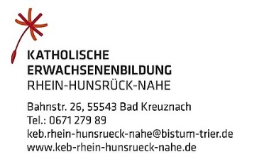

Kurs:

Termin(e): |  | Uhrzeit: |  | Kurs-ID:
 |  |  |  | KEBRHN

Nr. | Name, Vorname | Unterschrift
1
2
3
4
5
6
7
8
9
10
11
12
13
14
15
16
17
18
19
20

